Оценочные материалы для промежуточной аттестации по каждому году обучения по программе учебного предмета
УП.02. «Ансамбль»

3 класс

Промежуточная аттестация в 3 классе
В течение года ученики должны сыграть три пьесы:
Первое полугодие – 2 произведения по нотам (контрольный урок)
Второе полугодие – 1 произведение наизусть (зачет) + коллоквиум.

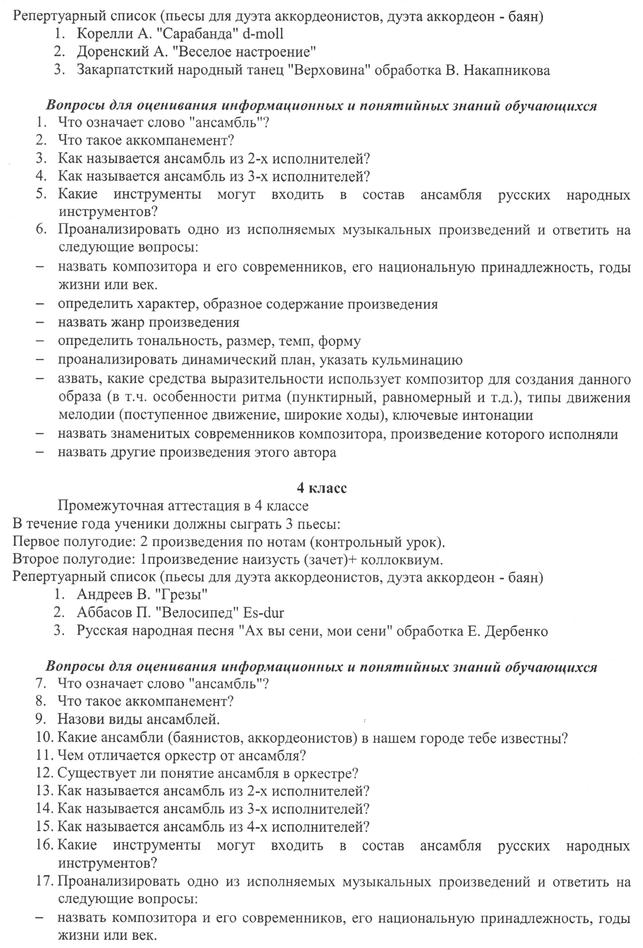

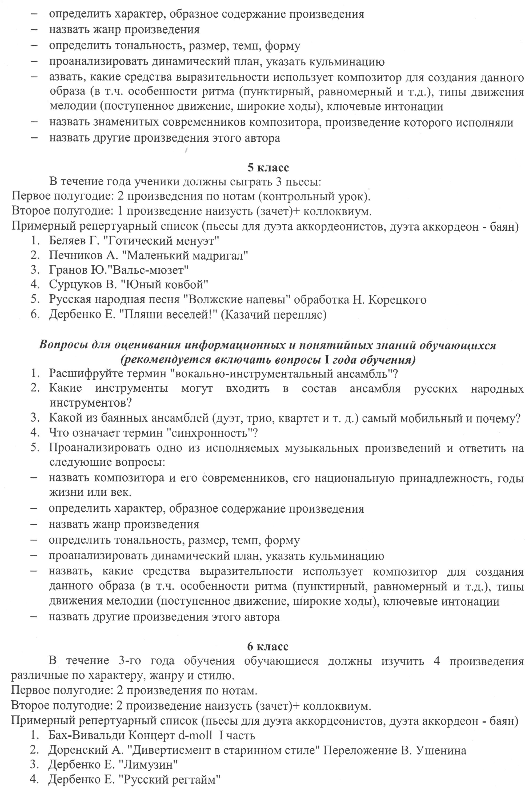
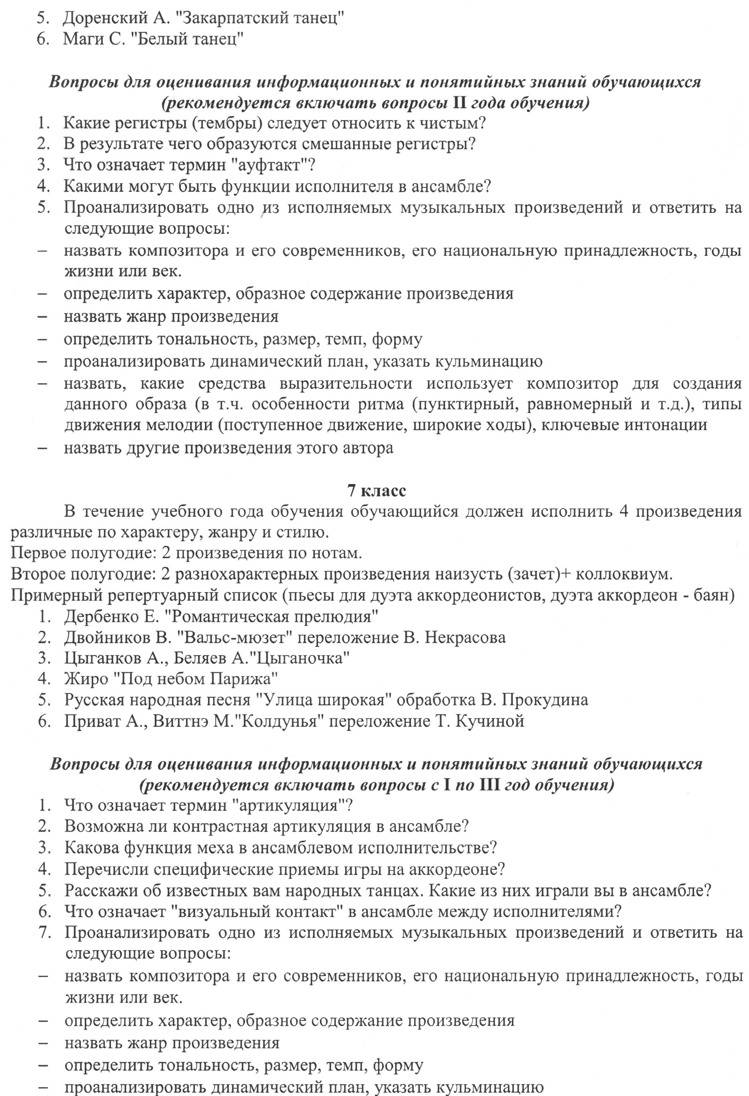

- назвать, какие средства выразительности использует композитор для создания данного образа (в т.ч. особенности ритма: пунктирный, равномерный и т.д.), типы движения мелодии (поступенное движение, широкие ходы), ключевые интонации.
- назвать другие произведения этого автора.

8 – 9 классы

В течение учебного года обучающийся должен исполнить 4 произведения. В конце учебного года обучающиеся сдают экзамен.
Первое полугодие: 2 произведения по нотам
2 полугодие: 2 разнохарактерных произведения наизусть (экзамен) + коллоквиум.
Примерный репертуарный список (пьесы для дуэта аккордеонистов, дуэта аккордеон-баян):
1.Вивальди А. «Largo»
2.Фишер И. «Прелюдия и фуга ля-минор»
3.Испанский народный танец «Долорес» (обр.Ч.Камильери)
4.Качалин С. «Старое банджо» (переложение Е.Прыгуна и Е.Левина)
5.Пьяццолла А. «Либертанго»
6.Рус. народная песня «Ах, улица широкая» (обр.В.Прокудина)
7. Тухманов Д. «День Победы»

Вопросы для оценивания информационных и понятийных знаний обучающихся
(рекомендуется включать в коллоквиум по УП «Специальность»)
1.Что означает термин «аранжировка»?
2. Что такое оркестр? Расскажите о происхождении слова «оркестр».
3.Перечислите известные вам виды оркестров.
4. Расскажите об этапах работы над музыкальным произведением в ансамбле.
5. Что привлекает вас в работе над ансамблем?
6. От каких качеств участников ансамбля зависит успех?
7. Какие профессиональные ансамбли русских народных инструментов вы знаете?
8. Проанализировать одно из исполняемых музыкальных произведений и ответить на следующие вопросы:
- назвать композитора и его современников, его национальную принадлежность, годы жизни или век.
- определить характер, образное содержание произведения.
- назвать жанр произведения
- определить тональность, размер, темп, форму.
- проанализировать динамический план, указать кульминацию.
- назвать, какие средства выразительности использует композитор для создания данного образа (в т.ч. особенности ритма: пунктирный, равномерный и т.д.), типы движения мелодии (поступенное движение, широкие ходы), ключевые интонации.
- назвать другие произведения этого автора.

